



**募集概要**

**（１）入居期間**

２階インキュベート室：１～３年以内

４階インキュベート室：３年以内

（市長が必要と認める場合は１年のみ延長が可能）

**（２）月額使用料（円）**

|  |  |  |
| --- | --- | --- |
| 区画 | 面積（㎡） | 月額使用料（税込） |
| 401 | 24 | 29,760 |
| 402 | 36 | 44,640 |
| 403 | 48 | 59,520 |

|  |  |  |
| --- | --- | --- |
| 区画 | 面積（㎡） | 月額使用料（税込） |
| 201 | 13.32 | 16,517 |
| 202 | 12.04 | 14,930 |
| 203 | 11.97 | 14,843 |
| 204 | 11.97 | 14,843 |
| 205 | 12.04 | 14,930 |





**○入居対象室及び室数○**

４階インキュベート室　３室　４０１号室～４０３号室　平成３０年４月以降入居可能

２階インキュベート室　５室　２０１号室～２０５号室　平成３０年２月中旬入居可能

**（３）その他**

２階インキュベート室

・鍵付き、欄間オープンの個室

・電気使用料は２階入居者で等分し、負担

・駐車場なし

４階インキュベート室（改装中）

・ＩＣカード利用による入退室

　（ＩＣカードは各自で購入）

・電気使用料は実費分を入居者負担

　（個別メーター有り）

・契約駐車場あり（各室１台/6,820円/１ヶ月）

共通

・ＩＣカードを利用し、24時間入退館可能

・インターネット回線は各自で契約

・無料駐輪場有り

○募集期間・申込方法○

（１）募集期間：平成２９年１２月７日（木）午後１:００～平成３０年１月１２日（金）午後５:００

（２）申込方法：那覇市ホームページ又は、那覇市ＩＴ創造館ホームページよりダウンロードした様式

及び各種書類をフラットファイルにファイリングし、事前に企業支援専門員又は、

当館事務職員との面談後、１０部（正本１部、副本９部（写し可））を提出して下さい。

（３）提出方法：那覇市ＩＴ創造館２階管理事務室に持参。（休館日（月、祝日）は受付できません。）

　　　　　　　・遠隔地の場合は平成３０年１月１２日（金）必着にて郵送可。

　　　　　　　・受付時間は、午後１:００～午後８:００（最終日は午後１:００～午後５:００）

（４）提出先及び問合せ先：

〒900-0004　沖縄県那覇市銘苅２丁目３番６号

　　　那覇市ＩＴ創造館　２階管理事務室　TEL：098-941-7000（担当：照屋・石川）

E-mail：[k-syou001@city.naha.lg.jp](mailto:k-syou001@city.naha.lg.jp)

IT創造館HP：http://www.it-souzou.jp/

めんそ～れオフィスHP：http://mensore.city.naha.okinawa.jp/

|  |  |
| --- | --- |
| TEL | 098-941-7000 |
| FAX | 098-941-7013 |
| E-mail | k-syou001@city.naha.lg.jp |
| HP | http://www.it-souzou.jp/ |
|  |  |
|  |  |

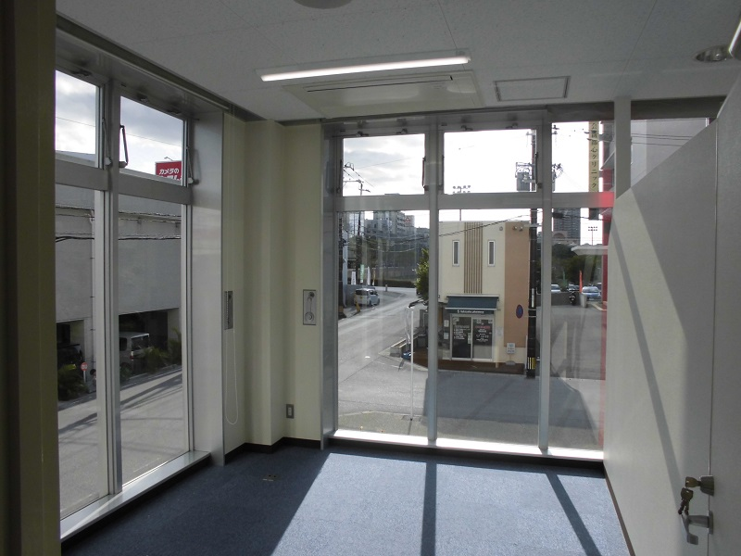

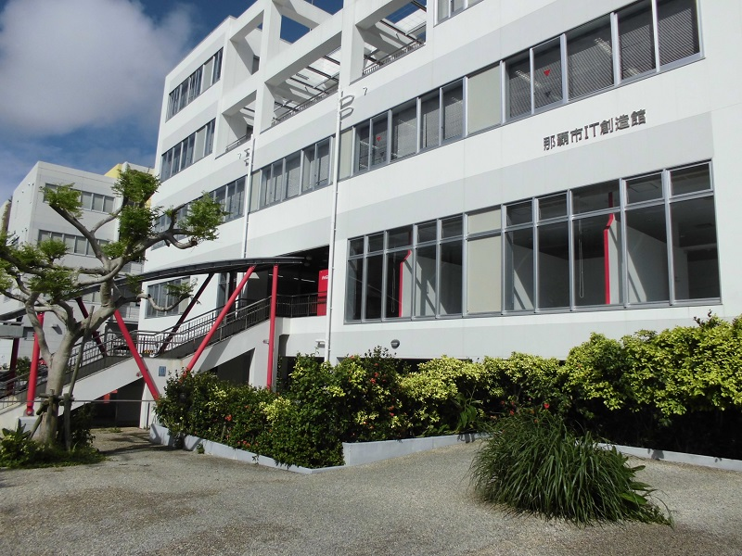

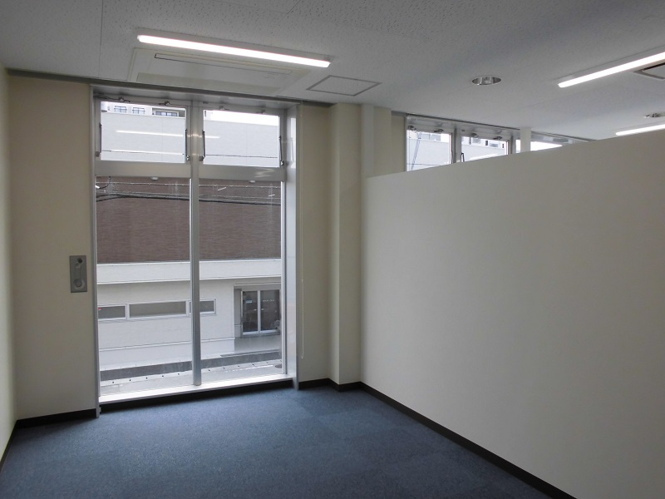

**那覇市経済観光部　商工農水課**

**産業政策Ｇ　那覇市ＩＴ創造館**

〒900-0004　沖縄県那覇市銘苅2丁目3番6号

お問合せは

那覇市



那覇市ＩＴ創造館はＩＴ関連事業に特化したインキュベート施設です。

今回、インキュベート室（8室）の入居者を募集します。





**※募集の詳細については裏面をご確認下さい。**

**那覇市ＩＴ創造館**

**入居者募集中！**